“氯水的成分探究”实验装置改进及教学模式探究∗
黄翠玉¹，张贤金²
（1.福建省泉州市奕聪中学，福建泉州 362000；2.福建教育学院化学教育研究所，福建福州 350025)
（此文发表在《化学教学》2019.4）

摘要：在“氯水的成分探究”课例中,设计一套制取氯水、验证氯水性质的实验改进装置，高效、安全地完成多个氯水性质验证实验，授课中实施“提出问题—形成猜想—设计实验方案—进行实验探究—观察现象—分析推理—循环验证—归纳总结—反思与评价”探究模式，实验过程中，使用多个新意装置，探究视角独特，过程性信息处理详实，获得多个比教材更丰富的实验现象，由此对物质的性质产生更多的疑问，从而进入更深层次的实验探究，获得更高层次的理论支持，本文多角度呈现了层层揭开氯水面纱的过程。
关键词：制取氯水；氯水成分探究；装置改进；探究模式

苏教版高中化学《必修1》教材中氯气实验室制法中，传统固液加热实验装置中的玻璃导管制作时需高温烧制，冷却后形状固定不可改变，使用不方便。两导管之间使用橡胶管连接，增加装置漏气的可能性。装置中各组件体积大，消耗药品多。笔者用输液器、塑料滴管等改进装置，组件轻便、材料廉价易得、装置紧凑、接头少，气密性好。模拟恒压漏斗有利于添加反应物时液体顺利流下。氯水性质验证装置全密封，逐一更换25mL锥形瓶可快速完成多个验证实验。
1 自制装置与苏教版《必修1》中氯气实验室制法装置的对比
1.1 原理对比
苏教版高中化学《必修1》教材中：MnO₂＋4HCl(浓)MnCl₂＋H₂O＋Cl₂↑；原创装置采用以下原理：2KMnO₄+16HCl(浓)=2KCl+2MnCl₂+5Cl₂↑+8H₂O。
1.2 装置改进
本文将一塑料滴管裁剪改装成三部分：①导管②多孔胶头③漏斗，替代教材中的连接装置（如图1）；将胶头用针扎多个小孔，置于细口瓶内液面下方，可以增大气体与液体的接触面积，有利于气体的溶解或被吸收，尾部的双孔胶塞起密封和固定两根塑料管的作用，把胶头剪半，作普通漏斗之用，置于装置尾部与大气相通，防止体系压强过大，预防爆炸的危险。本文将医用一次性输液器裁剪代替教材中的分液漏斗和圆底烧瓶，模拟恒压漏斗和流量控制器。
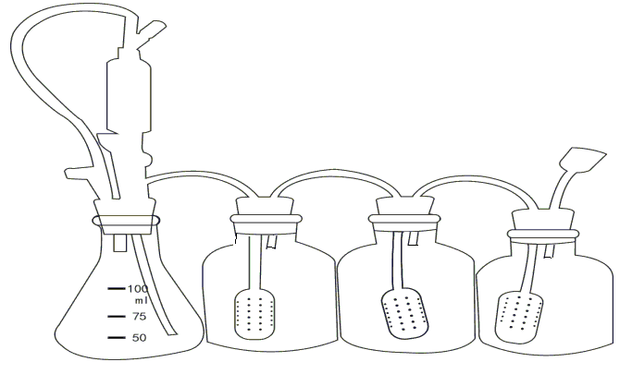
图1 自制氯水实验装置示意图
1.3 自制氯水实验仪器
医用一次性输液器，一次性塑料滴管：胶头长3.82cm，直径1.37cm；导管长13.55cm，直径0.30cm；100mL锥形瓶，120mL细口瓶，3号橡胶塞。
1.4 自制验证氯气、氯水性质实验装置（图2）
氯气极易逸散，装置A中导管短进短出（图2左），用于验证氯气的性质，装置B中导管短进长出（图2右），用于验证氯水性质装置，在全封闭体系中挤压洗耳球，可快速完成实验。
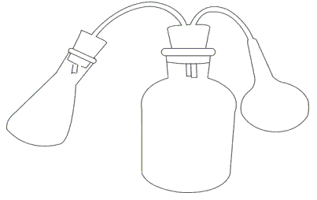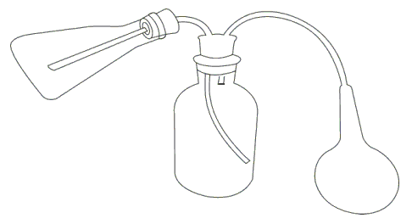
图2 验证氯气、氯水性质实验装置示意图
2 探究流程
以学生对氯水成分的认知为主线设计以下氯水探究流程图3，其中“制定实验方案－进行实验验证－分析实验现象－得出部分结论同时发现新问题”是个反复验证的小循环。
图3 氯水成分探究流程
教学过程
发生了化学反应：Cl₂+ H₂O
HClO+HCl存在Cl⁻、H⁺、Cl₂、HClO

巩固提升
交流评价
化学变化：可能存在Cl⁻、H⁺、Cl₂
制定方案进行实验验证
物理变化：存在Cl₂、H₂O
形成猜想
提出问题
分析推理
发现新问题
得出结论
解决新问题
分析新问题
再次验证
氯水中存在漂白性物质
紫色石蕊试液、PH值试纸先变红后褪色
Cl⁻：AgNO₃ 稀硝酸
H⁺：酸的通性
干、湿氯气经U型管，潮湿氯气使紫色纸条褪色
产物次氯酸具备漂白性
氯水使品红溶液和新鲜花瓣褪色，验证氯水具有漂白性
经典题、实验评价题微课
氯气溶于水发生了什么变化？
情景导入
学生使用改进装置制取氯水视频
实验评价与反思
Cl₂：具有强氧化性，使用湿润的淀粉碘化钾试纸检验

3 实验现象呈现，数据收集处理

首先从物理性质角度观察氯水颜色，猜测氯分子的存在。再从化学变化的本质有新物质生成，锁定氯离子为第一个验证实验；其次是氢离子的检验，学生根据图4中酸的通性，选择镁条和pH试纸进行实验。
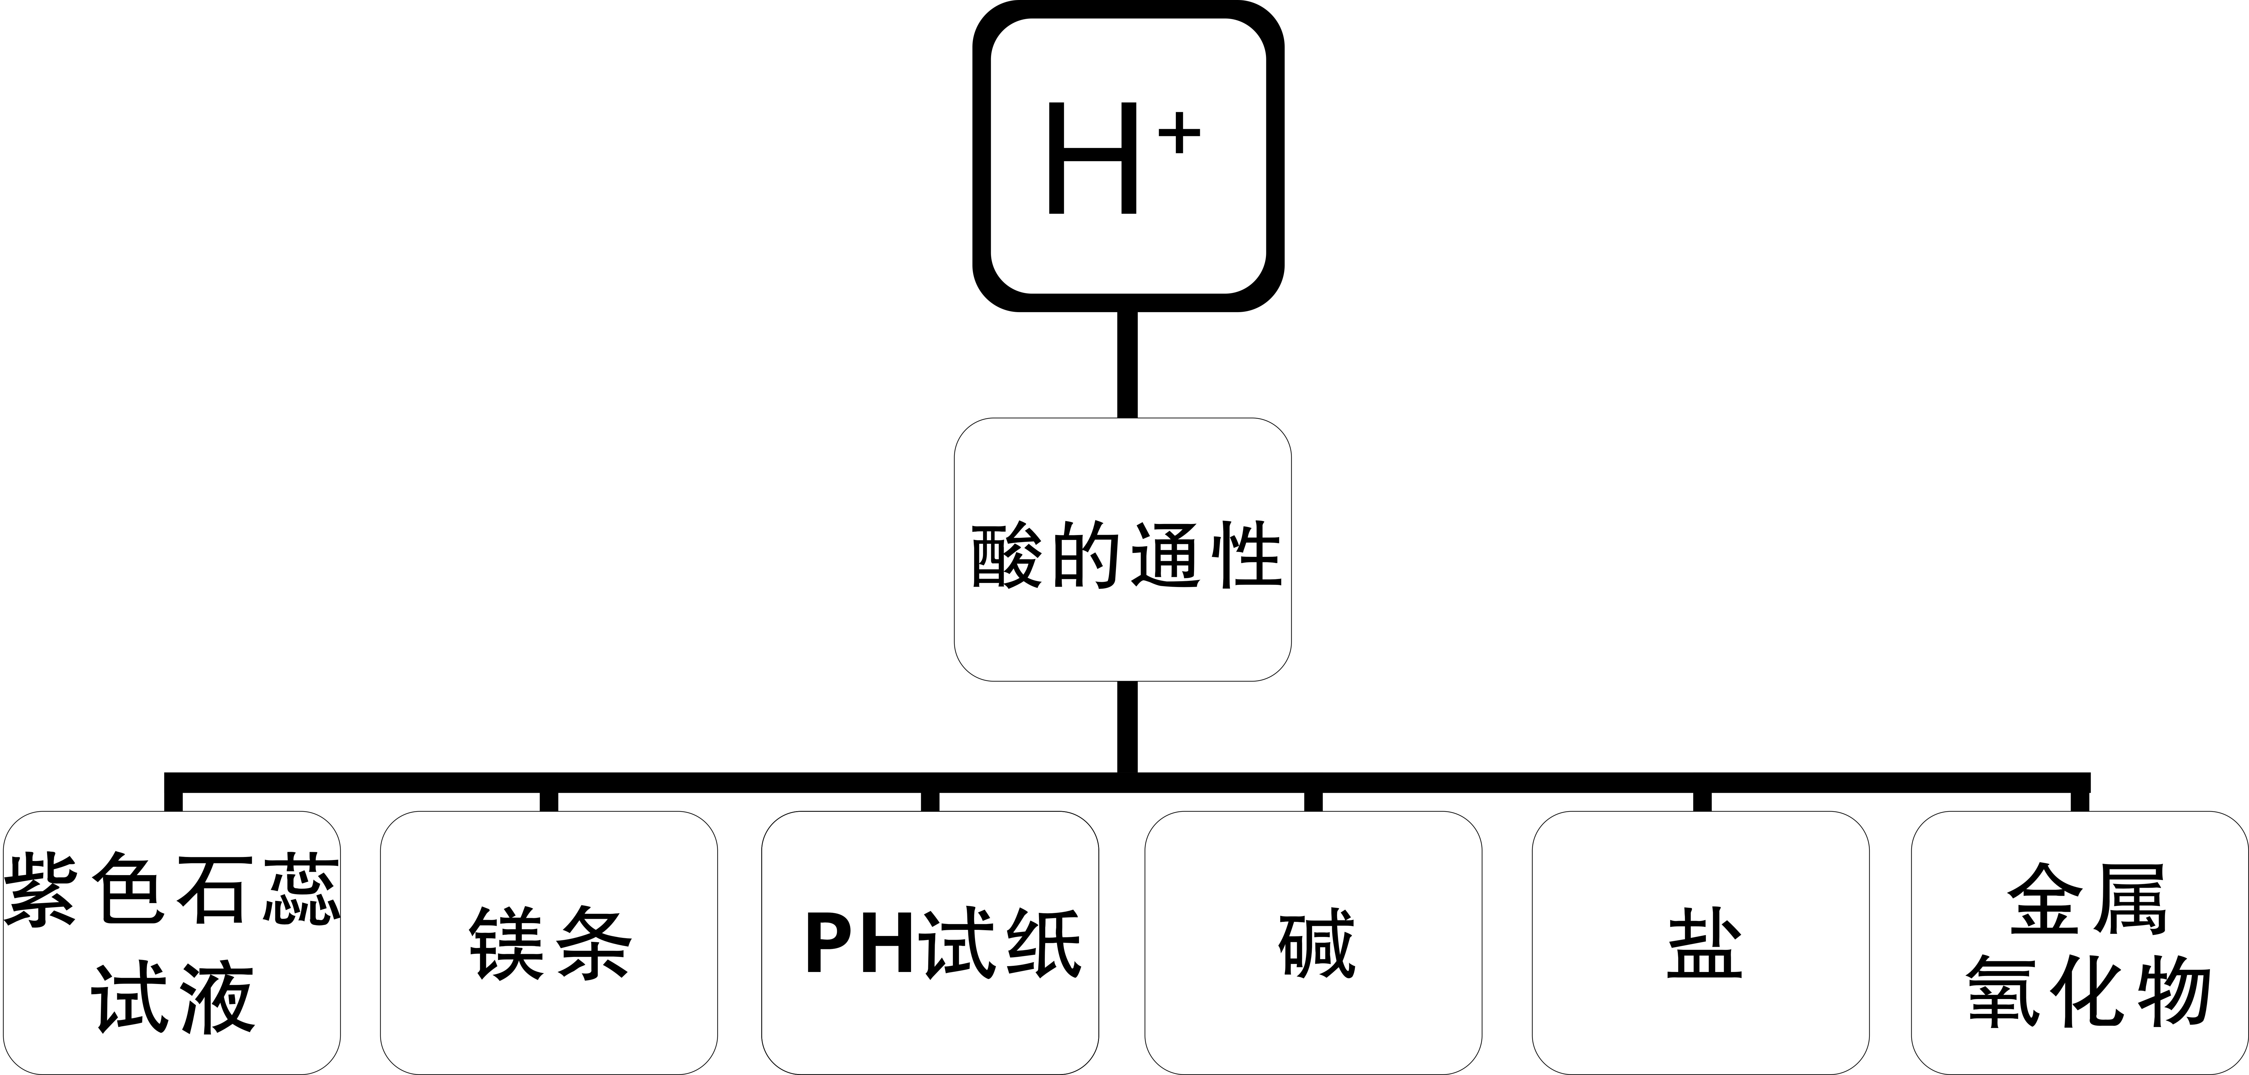
图4 氢离子的检验
3.1 实验一：镁条与新制氯水作用
实验现象：用砂纸打磨后的镁条与氯水剧烈反应，镁条表面产生很多小气泡，镁条逐渐溶解变薄，由反应剧烈程度可知新制氯水中氢离子的浓度不大。
3.2 实验二：pH试纸与新制氯水作用
实验操作：将pH试纸内置于图2装置B中干燥洁净的锥形瓶内，挤压洗耳球，新制氯水滴落在pH试纸上；实验现象如图5，图中加粗的两条曲线示意反应中两条最明显的红色轮廓线，以下现象描述中简称“短红线”和“长红线” 。
28
秒
40
秒
56
秒
几分钟后
12
秒
110
秒
图5 新制氯水滴入pH试纸随时间的变色示意图
现象描述：反应进行至12秒时，与氯水直接接触的pH试纸中下部位微红，长红线显示出氯水滴在pH试纸上的痕迹，潮湿氯气向上扩散，试纸干湿交界处短红线明显。28秒至110秒这段时间里，短红线以上区域试纸变红且颜色逐渐加深，与此同时，短红线以下区域逐渐褪色，几分钟后整张pH试纸褪色。实验表明：氯水作用于pH试纸时：湿度大、时间长漂白现象更明显；湿度小、时间短红色现象明显；氢离子的扩散速率比次氯酸分子快。学生从实验中观察到物质褪色新现象，了解到褪色现象与湿度和时间有关，得出实验结论：氯水中含氢离子。教师引导学生从实验中提炼新疑问：褪色原因与氯水湿度有关，追问学生是否设计干、湿氯气漂白效果对比实验？漂白性物质是什么微粒？引导学生从元素守恒观以及可逆反应的特点等理论分析：漂白性物质可能是氯分子或者是次氯酸分子。根据认知水平，学生知道：氯气是黄绿色、有刺激性气味气体，具有强氧化性，使用湿润的淀粉碘化钾试纸可以检验氯分子。
3.3 实验三：淀粉碘化钾试纸与新制氯水作用
实验操作:将淀粉碘化钾试纸内置于图2装置B中干燥洁净的锥形瓶内，挤压洗耳球，新制氯水滴落在试纸上；淀粉碘化钾试纸随时间的变色示意图如图6，加粗轮廓图形内部为试纸变蓝色区域，外部区域为无色；实验中截取 45秒时二次滴入氯水时呈现的示意图如图6所示：
45
秒
60
秒
95
秒
206秒
130
秒
图6 新制氯水滴入淀粉碘化钾试纸随时间的变色示意图
现象描述：45秒时图上可见试纸下部较潮湿，新制氯水使淀粉碘化钾试纸变蓝后褪色，45秒至206秒时间里，褪色范围扩大。实验结论：氯水中含有强氧化性物质氯单质。分析过程性变化原理：2KI+Cl₂=2KCl+I₂，生成碘单质使淀粉变蓝；过量的氯气与碘反应生成无色物质，I₂+5Cl₂+6H₂O2HIO₃+10HCl，褪色原因是碘离子被氧化为无色的碘酸根离子。由于次氯酸不稳定，需要验证时大多是间接获得，于是设计干湿氯气漂白性对比，对比实验设计在Ｕ型管中进行，有新意且方便观察现象。左右两边分别放两条紫色纸条，Ｕ型管底部装有氯化钙干燥剂，将两纸条隔开，将图2装置A中的锥形瓶换成Ｕ型管，Ｕ型管左端密封，右端通入潮湿的氯气，很快地观察到右端的纸条褪色，而左端纸条颜色无明显变化，由此得出次氯酸分子具有漂白性。再一次用品红溶液和新鲜花瓣验证次氯酸的漂白性,两者均褪色。学生小结次氯酸的漂白性、强氧化性、弱酸性、不稳定性等。教师表格呈现新制氯水与久置氯水的区别，并用四道微课习题巩固提升。
4 实验评价与反思
4.1 如何防止气体泄漏
防止气体泄漏从三个环节进行（图7）：①增强装置气密性。②中途添加药品防止气体外逸。③控制装置内的压强；减少连接装置的接头以增强气密性。中途添加浓盐酸时，准备好一团蘸有氢氧化钠溶液的棉花团，在注射和抽离针筒时堵在进料口周围。使用流量控制器，实验时先关后开，避免反应物接触瞬间氯气外逸，更好保护实验者。减小反应物的浓度、疏通导管防堵塞等方面控制装置内的气压，确保气流平稳产生。
防泄漏

装置气密性

实验中添加反应物
气压过大

流量控制器
防堵塞

反应物浓度

装置注意点
用浸氢氧化钠溶液的棉花团堵住进料口

减少接头

图7 防止气体泄漏的思路

4.2 如何避免仪器对实验现象的干扰
医用一次性输液器中的金属针头与浓盐酸反应，生成亚铁盐，溶液呈浅绿色，继而被氯气氧化为铁盐，溶液颜色加深，为了避免该现象的干扰，将不再使用金属针头，建议使用玻璃针筒。为了控制反应速率，固体高锰酸钾配制成浓度适中的溶液，它将与浓盐酸均匀接触，生成氯气气流平稳。
4.3 装置改进点与氯水浓度的思考
继续增加创新点，将细口瓶改为广口瓶，橡胶塞变大可以钻更多的孔，方便设计氯水制取和验证为一体的实验装置。实验中观察到制取氯水的液面上方聚集了大量黄绿色气体，瓶中氯水呈黄绿色，就定性地判断氯水已经饱和，还未定量分析与测量氯水饱和时的浓度有多大，这是影响氢离子检验实验现象的一个因素，装置中使用塑料导管，易被氧化，时间久了老化变白，所以做完实验，待反应物完全反应后，装置需在通风厨中及时清洗。
5 课例反思
本课例的亮点在于针对有毒气体自制了两套实验装置，实验装置往简约化，试剂往微量化方向设计，实验操作安全方便，易携带，方便做现场实验；实验视频自己录制，按反应时间截取视频图片获得数据及现象。教学设计以学生使用改进装置制取氯水视频引入教学，PPT呈现物质实验探究的一般方法，设计问题串，启发探究思维，学生实验探究过程中新旧问题交替出现，师生对现象分析由表及里层层深入，拨开疑问，直至揭示氯水多重性质。对学生而言，实验现象远比教材中描述的更多变，情况更复杂。如氯分子检验中，按学生认知水平，理论现象是湿润的淀粉碘化钾试纸变蓝，实验中是先变蓝后褪色，由此激发学生的疑问，从而进入新的探索；氢离子的检验中，新制氯水与大理石、碳酸钠反应现象并不明显，表明氯水中氢离子的浓度较小。学生不做实验会以氯水中含有盐酸来预判其强酸性。往平放着的pH试纸中滴加氯水，滴氯水处褪色，外围变红，变色速度很快，先后顺序不明显,本文中pH试纸竖放，氯水向上扩散须克服重力作用，这将影响实验现象。多种色素分别与氯水作用，是为了强调氯水漂白对象是有机色质，继而引导学生查阅对比资料，深入分析次氯酸的漂白原理，如次氯酸不稳定，生成氯化氢和新生态氧：HClOHCl+[O],[O]的氧化能力很强，能破坏有机色素的结构达到漂白的效果^{[3]}。本实践侧重培养学生实验探究基本方法、收集数据、处理数据、环保意识、创新思想、质疑精神、求真知等化学学科素养。

参考文献：
[1]罗小艳,马建播.氯水性质检验的微型实验设计[J].化学教育,2014,(3):76 ~77.
[2]嵇中波.氯水的简易制备装置[J].中学化学教学参考,2017,(4):51 ~52.
[3]罗玛,丁伟．氯气性质实验中的漂白作用解析与探究[J].化学教学,2013,(2):45 ~46.
[4]马善恒,夏建华,姚如富.运用数字实验探究氯水中化学平衡的存在[J].化学教学,2017,(7):71 ~73.
[5]吴孙富,严志蓉．探析次氯酸与碘化钾等盐溶液的反应及次氯酸的比例[J].化学教学,2015,(4):87 ~89.

本文系全国教育科学“十三五”规划2018年度立项课题“指向核心素养的高中化学课堂‘教-学-评一致性’研究”（课题编号：DHA180418）的研究成果。

